ODE--- ZADACI ZA POPRAVAK ISHODA IZ 1. 2. i 3. MEĐUISPITA 25.02.2014.

Ime i prezime:----------------------------------------------------------------- Grupa:----------------
(Zaokružiti u tablici ishode koje pišete)
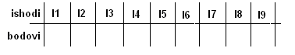 I1-max 5 bodova (ostvareno bodova-----------)
1.(1-bod) Heksadekadski broj B1F pretvoriti u : a)binarni; b) oktalni

2. (1-bod) Kodirati broj 268 u : a) BCD kodu; b)XS-3 kodu

3. (2-boda) Na ulazu digitalnog sustava primljena je riječ 000010101010 zapisana u Hammingovom kodu. Riječ ima četiri ispitna bita. Utvrditi da li je riječ ispravno pročitana, ako je poznato da je primijenjen parni paritet. Bit najmanje težinske vrijednosti zapisan je lijevo.Detektirati eventualnu pogrešku, te napisati ispravnu informacijsku riječ.

4. (1-bod) Napisati u 8421 kodu znamenke 0;3,5,7 i zaštititi ih uzdužnim i poprečnim parnim paritetom.

I2-max 10 bodova (ostvareno bodova-----------)

1.(2-boda) Nacrtati karakteristični simbol NI logičkog sklopa sa tri ulaza, napisati tablicu kombinacija i algebarski izraz. Za nacrtani vremenski dijagram promjena ulaznih varijabli odrediti izlaznu funkciju.

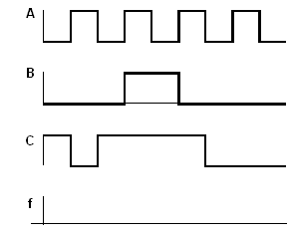

2. (4-boda) Nacrtati logičku shemu zadane funkcije ostvarene I, ILI i NE sklopovima. Istu shemu nacrtati koristeći samo NI sklopove. 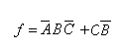

3. (4-boda) Za zadanu logičku shemu napisati logičku funkciju, te tablicu stanja.
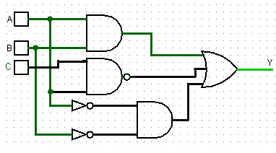

I3-max 10 bodova(ostvareno bodova-----------)

1. (2-boda) Napisati drugu stranu slijedećih zakona (aksioma i teorema) Booleove algebre:
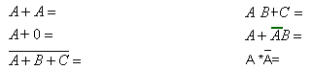
2. (2-boda) Napisati tablicu stanja za zadanu funkciju:

3. (2-boda) Napisati tablicu stanja za zadani kanonski oblik funkcije,te napisati funkcije pomoću sume produkata:
f(A,B,C)= Σ(0,2,4,5)

4. (2-boda) Pomoću K-tablice minimizirati logičku funkciju:
f(A;B;C)=∑(0,1,2,4,6)

5. (2-boda) Pomoću K-tablice minimizirati logičku funkciju:

I4-max 10 bodova(ostvareno bodova-----------)
1. (3-boda) Za JK bistabil okidan negativnim bridom odrediti izgled signala na izlazu prema zadanim ulazima, te početnim stanjem bistabila Qn=1. Nacrtati simbol bistabila i sažetu tablicu stanja
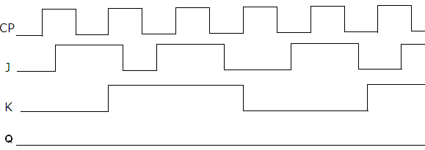

2.(3-boda) Nacrtati simbol bridom okidanog SR bistabila , napisati sažetu tablicu kombinacija. Vremenski dijagram promjena ulaznih varijabli prikazan je na slici. Nacrtati izlaz Q na predviđenoj vremenskoj osi.Qn=0
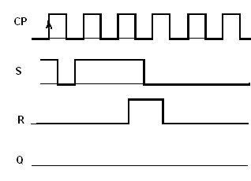

3. (2-boda)Nacrtati simbol D bistabila, napisati tablicu stanja za D bistabil okidan pozitivnim bridom, i odrediti izgled signala na izlazu prema zadanim ulazima, te početnim stanjem bistabila Qn=0.
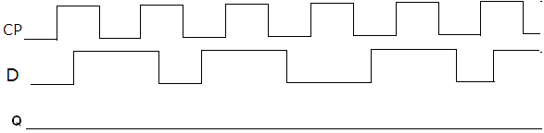

4. (2-bod) Nacrtati blok shemu T bistabila izvedenog sa JK bistabilom okidanog na negativni brid, tablicu stanja i dijagram stanja.

I6-max 10 bodova(ostvareno bodova-----------)
1.(2boda)Serijski upisati podatak B₀=B₁=B₂=101 u posmačni registar sa D
bistabilima, te analizirati rad prikazom tablice stanja. Nacrtati shemu spoja.

2.(2boda) Nacrtati prstenasto brojilo izvedeno sa 3 D bistabila, te analizirati rad prikazom tablice stanja i dijagramom stanja. Početno stanje brojila je B₀=B₁=B₂ =100

3. (3boda)Nacrtati shemu 3-bitnog sinkronog binarnog brojila. Koristiti bridom okidane T bistabile. Zadano je početno stanje brojila: B₀B₁B₂=110Nacrtati valne oblike na izlazima bistabila za prva 4 taktna impulsa.
3. (3boda)Nacrtati shemu 3-bitnog binarnog asinkronog brojila. Napisati tablicu brojanja.

I7-max 8 bodova (ostvareno bodova-----------)
1.(1-bod) Nacrtati simbol i logičku shemu dekodera 2/4, te napisati tablicu stanja.

2. (1-bod) Nacrtati simbol i logičku shemu multipleksora 4/1, te napisati tablicu stanja.

3.(2-boda) Pomoću multipleksora 4/1 realizirati logičku funkciju
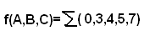

4. (1-bod) Nacrtati simbol i shemu potpunog zbrajala (pomoću poluzbrajala) i napisati tablicu stanja potpunog zbrajala.

5.(3-boda)Nacrtati shemu paralelnog zbrajala, te prikazi zbrajanje dva broja na primjeru zbroja brojeva 28 i14.

I8-max 8 boda(ostvareno bodova-----------)
1.(3-boda) Nacrtati shemu DA pretvornika s težinskim otporima za pretvorbu 4 bitnog binarnog broja u analogni oblik.Označiti vrijednosti svih otpornika, ako otpornik koji odgovara najznačajnijem bitu ima vrijednost od 2kΩ.

2. (2-boda)Izračunati iznos maksimalnog izlaznog napona DA pretvornika, ako se za podatak 11001000 dobije na izlazu vrijednost napona od 10V, a za podatak 00000000 se dobije 0V.

3.(3boda)Nacrtati shemu Wilkinsonovog AD pretvornika i na vremenskom dijagramu analizirati rad.

I9-max 4 boda(ostvareno bodova-----------)
1.(2-bod) Nacrtati matrični prikaz permanentne memorije od 8 trobitnih riječi čiji sadržaj će odgovarati rješenju zadanih funkcija:

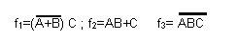

2.(1-bod) Nacrtati simbolički prikaz memorijske hijerarhije u računarskom sustavu

3. (1-bod) Nacrtati i objasniti organizaciju memorijskog čipa

